毕设系统维普查重流程快速解答版
毕设管理系统中分别在初稿与定稿提交流程中，提供了论文免费检测服务，两个流程的操作办法相似，以下对初稿环节详细图示。当学生中期检查流程状态是审核通过，即可提交论文初稿，开始检测。
1、学生点击提交论文初稿：
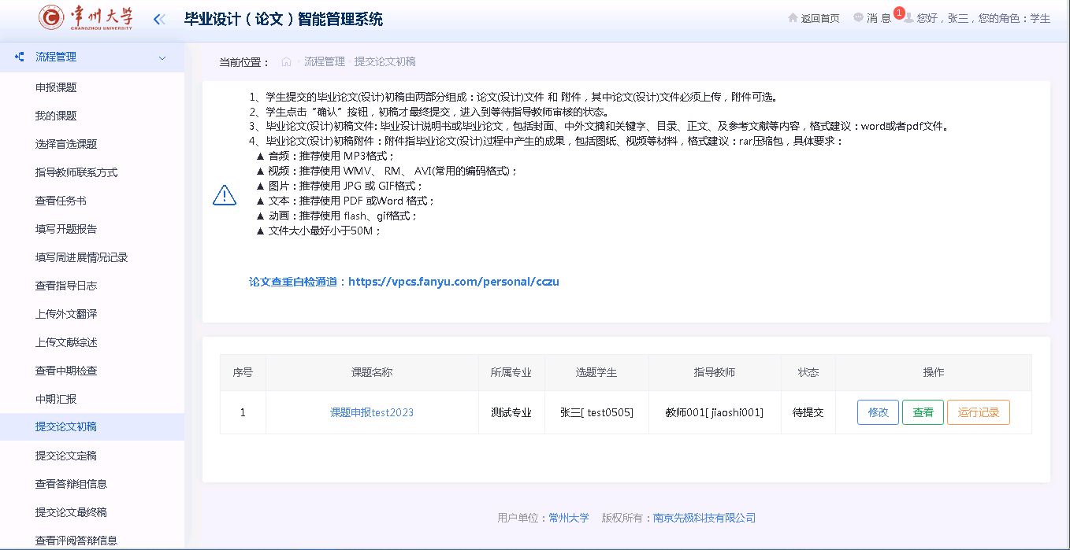
2、选择设计（论文）文件附件
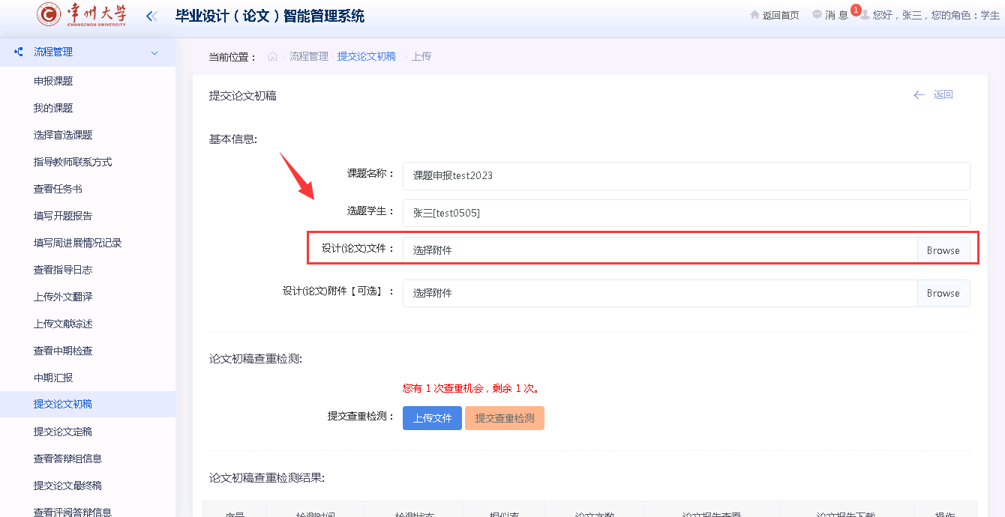
3、点击上传文件
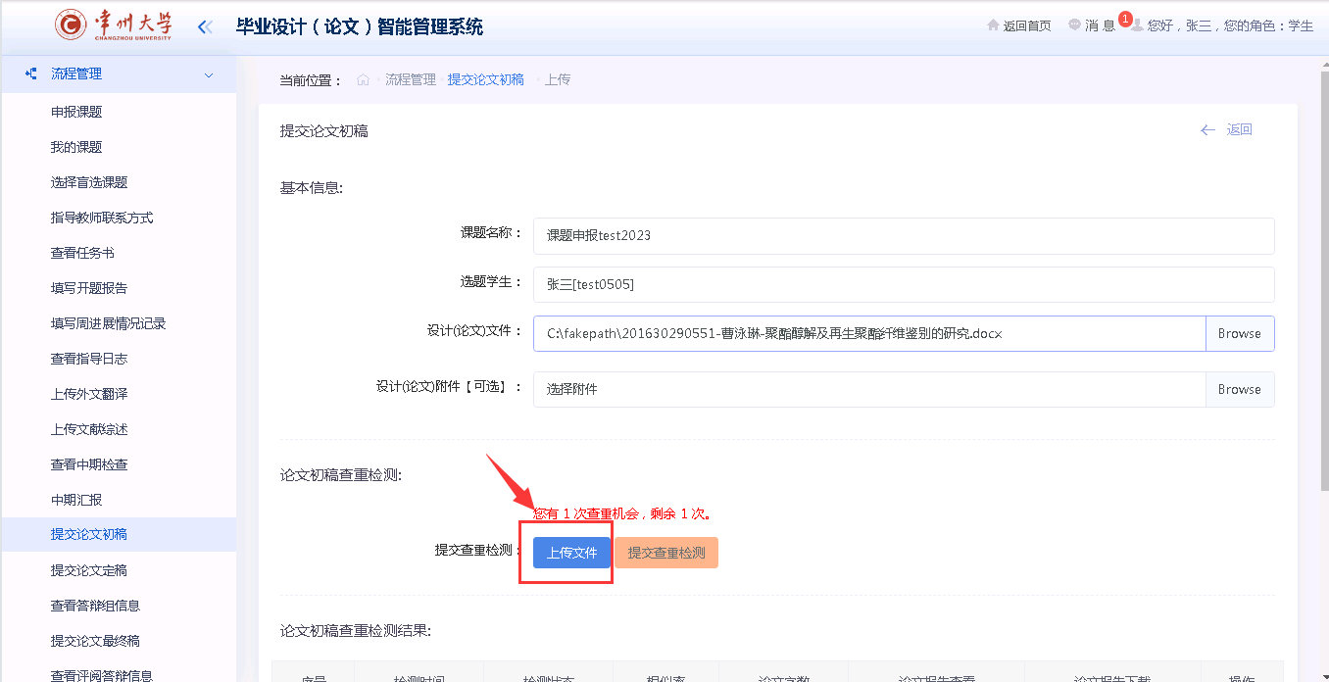
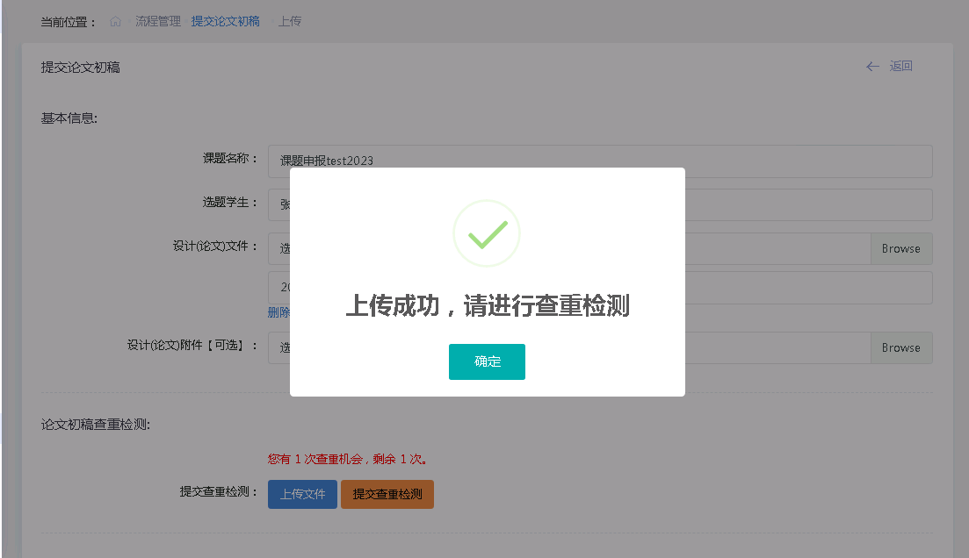
4、附件上传后，若想重新上传，可点击附件下的“删除”，再次选择文件上传即可
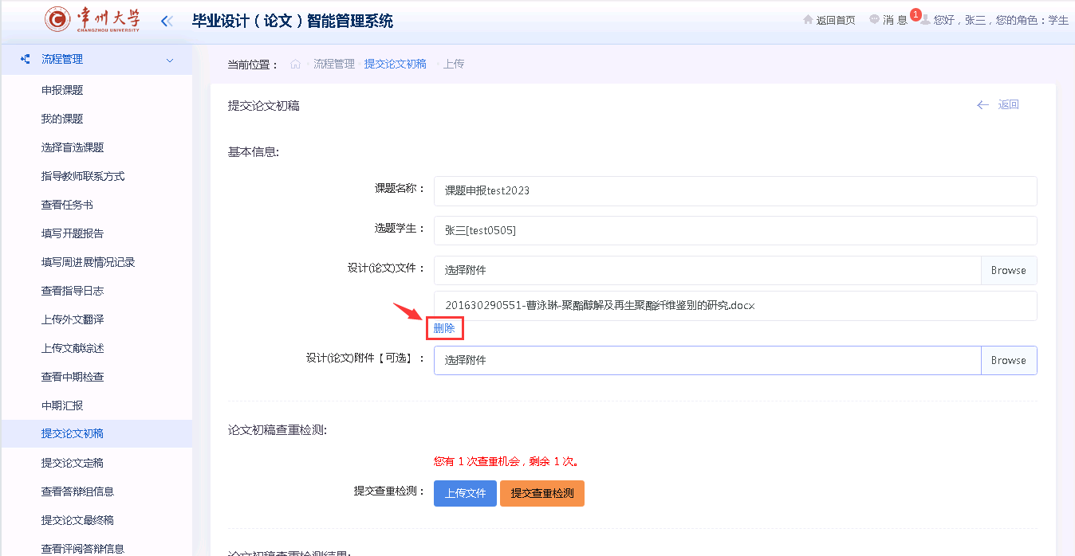
5、点击“提交查重”后会出现“查重检测中，请勿重复提交···”字样，成功上传后，提示：论文已提交检测！请等待检测结果。
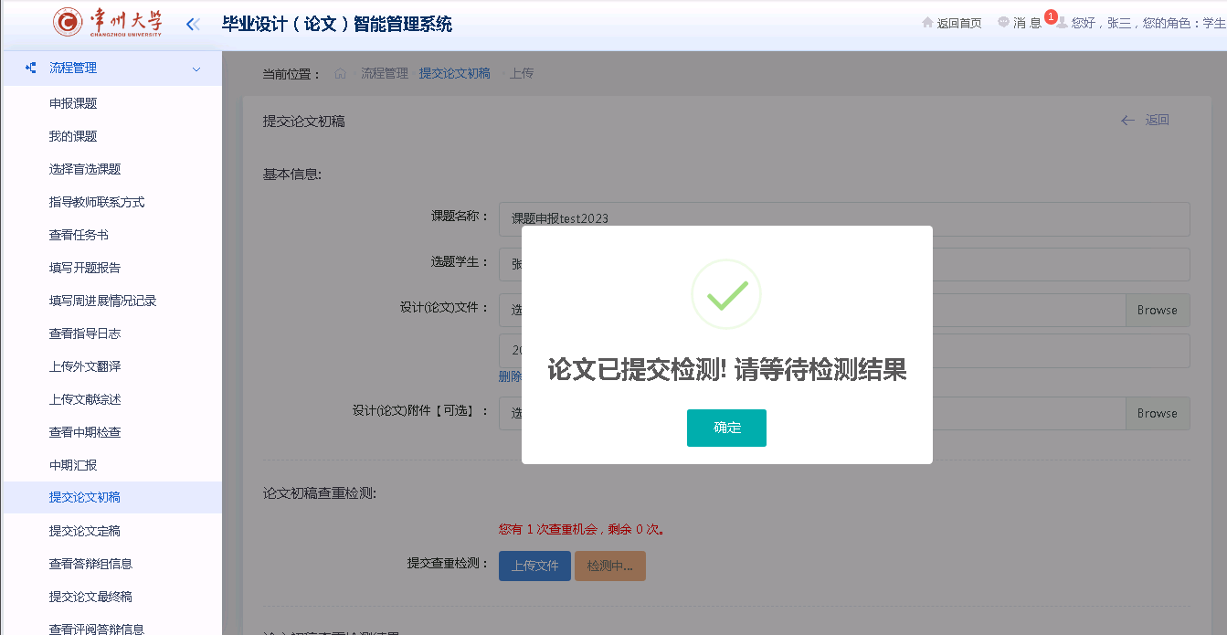

6、提交查重检测后，点击“获取检测结果”：
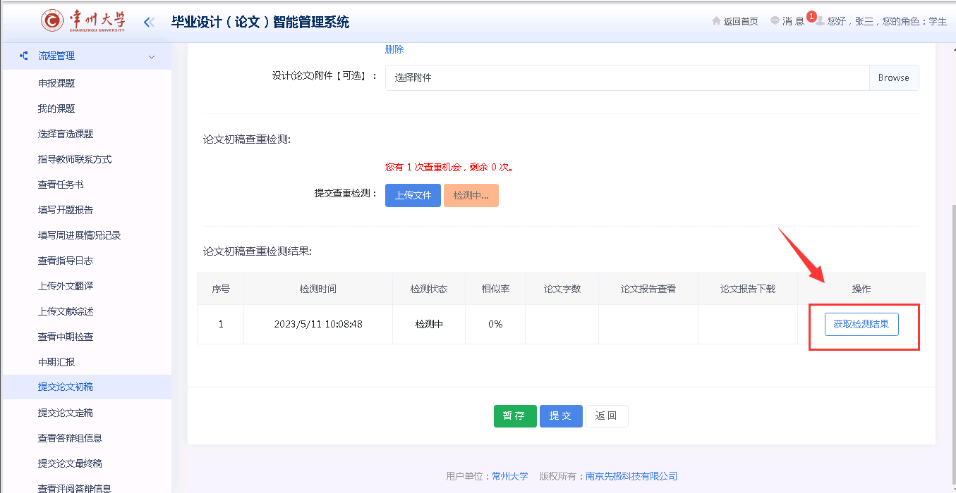

7、获取查重结果后的页面：
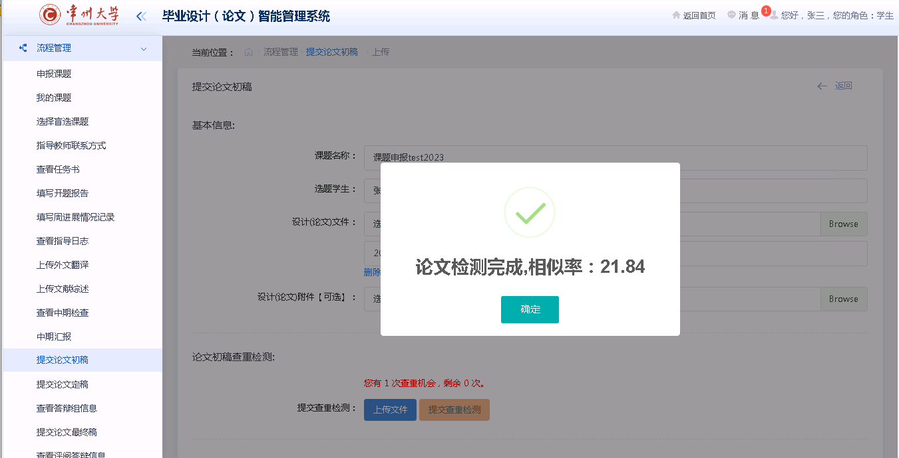
- 然后点击提交按钮，提交论文初稿。
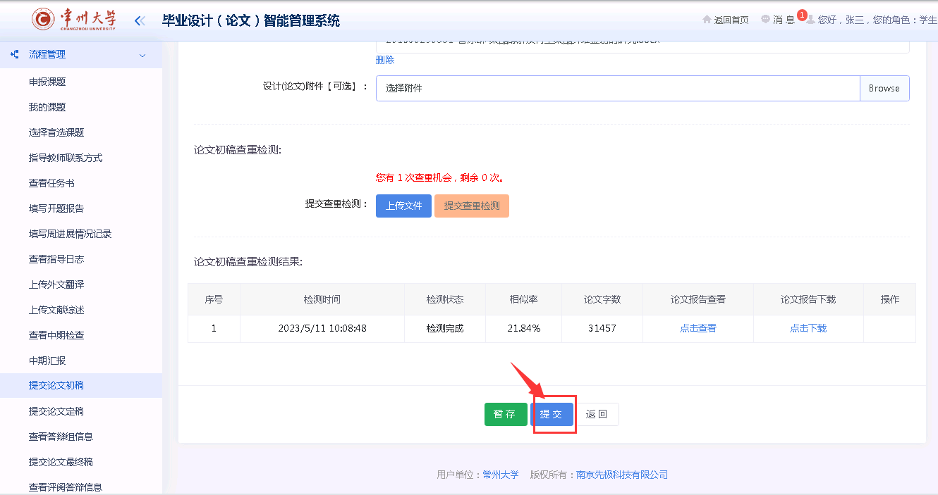

若提交论文初稿时，没有进行论文初稿检测，就提交了论文初稿审核，失去检测窗口，可按照下列办法操作。
1、学生端状态：待指导老师审核论文初稿
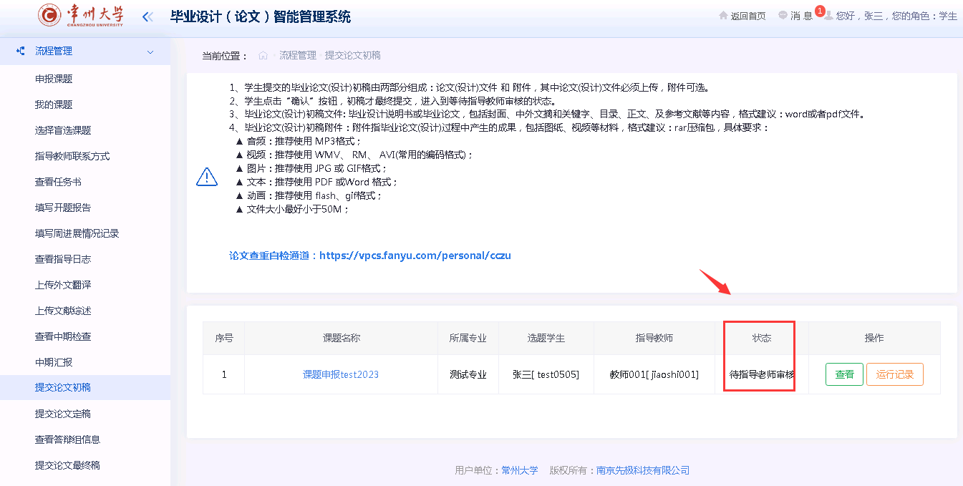
2、联系指导老师审核论文初稿
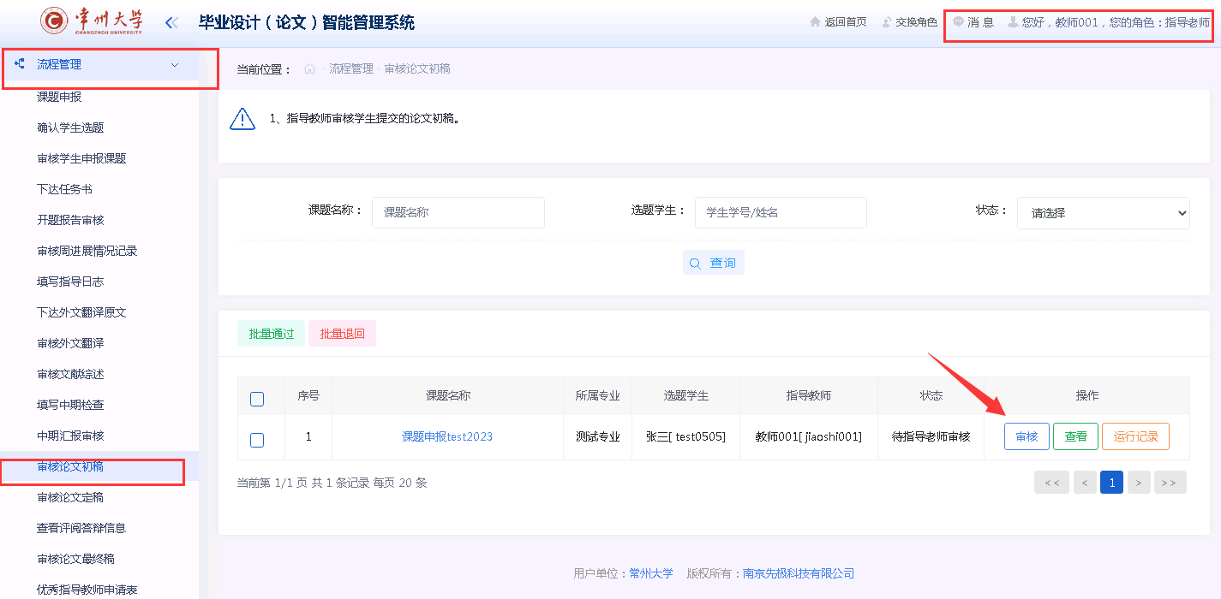
3、指导老师审核论文初稿—选择“退回”，点击保存
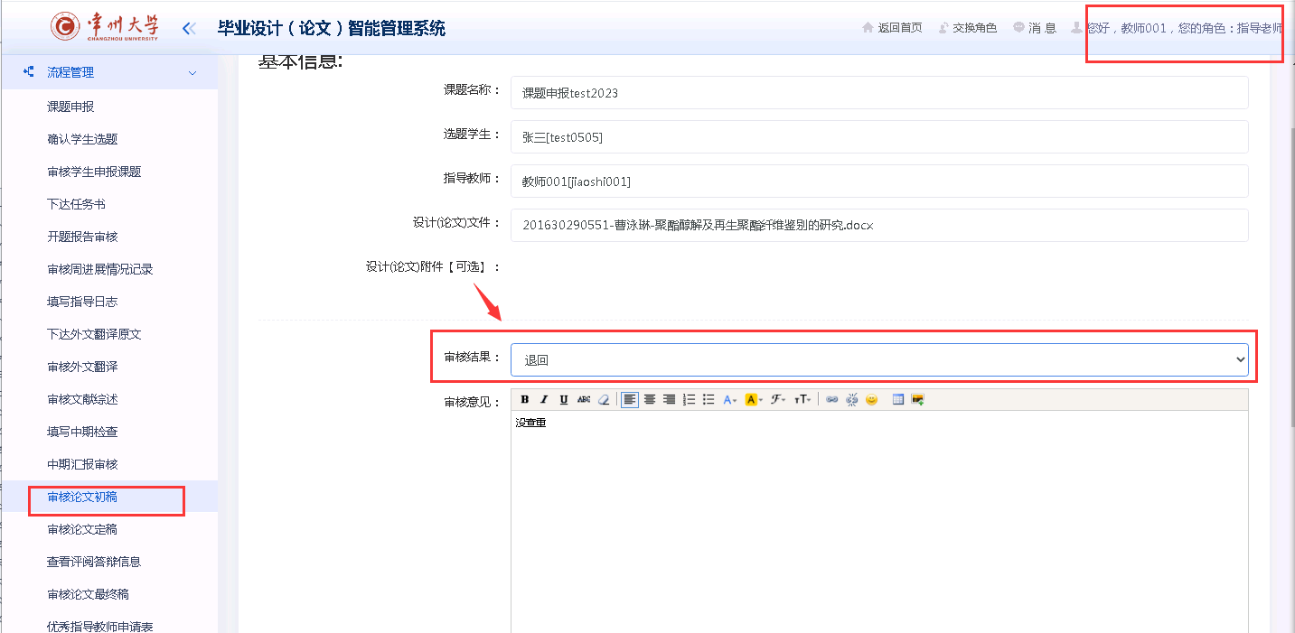

4、学生端：指导老师审核退回论文初稿，回到提交初稿状态
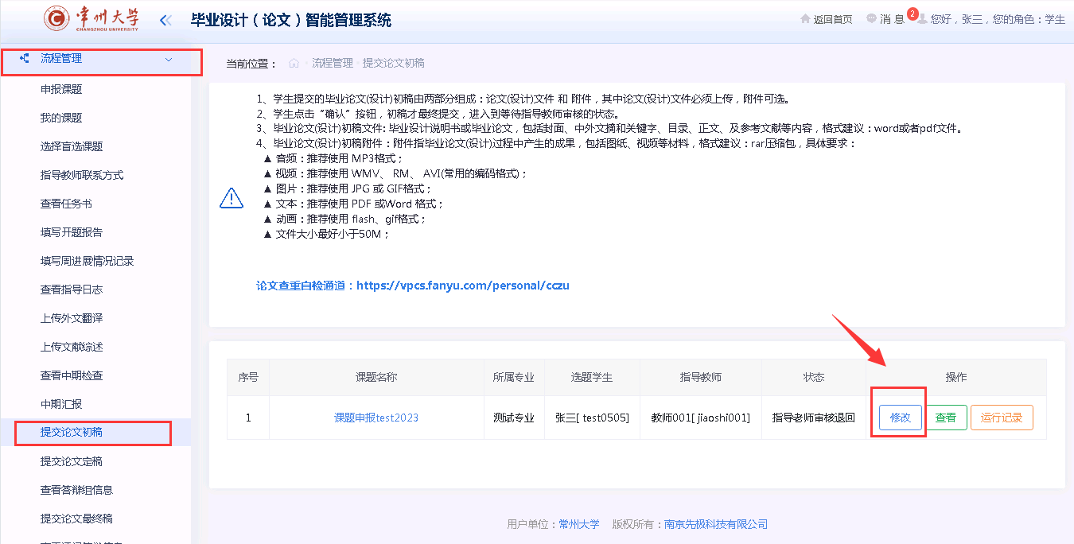

5、学生重新进行论文初稿查重
